Curriculum Vitae

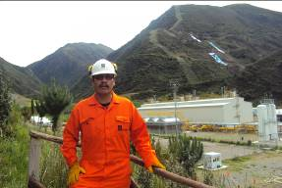
Ingº Arturo Epifanio MARQUINA VÁSQUEZ
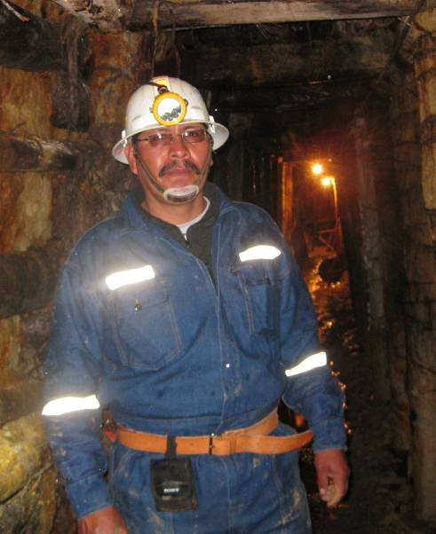
C.I.P. 115017
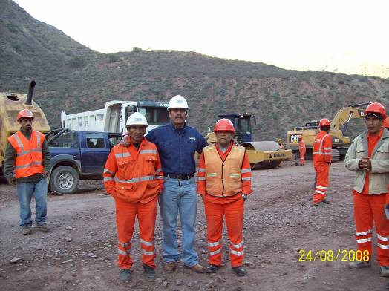

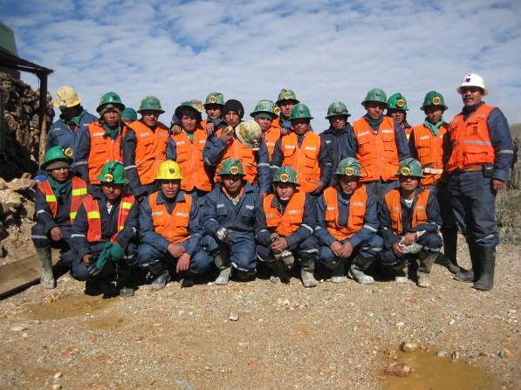
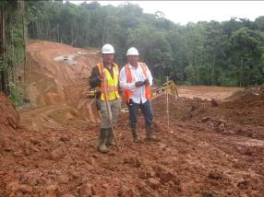

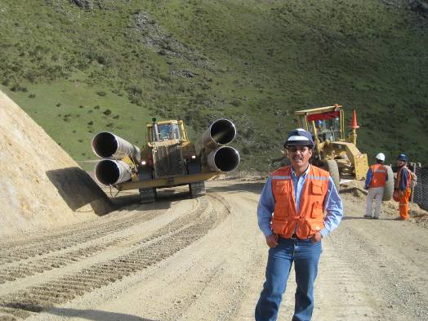

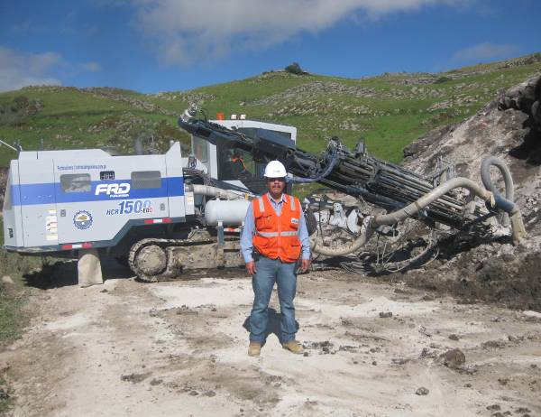

- INFORMACION GENERAL

INFORMACION PERSONAL

Apellidos y Nombres : MARQUINA VÁSQUEZ, Arturo Epifanio
Lugar y Fecha de Nacimiento : Ayacucho, distrito Socos, 28 de enero de 1968
Nacionalidad : Peruana
Estado Civil : Conviviente
Domicilio : Pasaje 2 de Mayo N° 103 - depart. 301 – Urb. Jorge
Chávez – Surquillo – Lima - Perú
Teléfono : Cel. 988010213 RPM : #008800

DOCUMENTACIÓN

D. N. I. : N° 28276133
Libreta Militar : N° 2729352685
Reg. Único de Contribuyentes : N° 10282761331
Licencia de conducir : N° S28276133, categoría A-II-b
Licencia de cond, Motocicleta : N° S-28276133, categoría B-II
Reg. Autogenerado ESSALUD : N° 6801281MQVQA000

IDIOMAS

Castellano
Quechua (lengua materna)
Inglés (Intermedio)

EDUCACIÓN

Superior : Ingeniería Química, Universidad Nacional de San Cristóbal de
Huamanga (1987-1991).

Superior : Ingeniería Civil, Universidad Católica Los Angeles de Chimbote, 3°
ciclo (2010-2011, estudiante en la actualidad).

Secundaria : Colegio Nacional “Ciencias”, Cusco, 1981 -1985

Primaria : G.U.E. “Mariscal Cáceres”, Ayacucho, 1975 -1980

ESPECIALIZACIÓN

- Diplomado: “Minería Superficial y Medio Ambiente”, Cámara Minera del Perú y Mining Society of South Africa, duración 120 hr, del 04 de marzo al 04 de septiembre del 2013.
- Diplomado: “Programa en Gestión de Seguridad en Minería” (Basado en el D.S. N° 055-2010-EM-Reglamento de Seguridad y Salud Ocupacional), Sociedad para la Minería, para la Metalurgia y para la Exploración (SME) y BS Grupo, del 27 de Noviembre del 2011 al 29 de Enero del 2012.
- Diplomado: “Gestión y evaluación de Impacto Ambiental”, Universidad Mayor de San Marcos, duración 408 hr, del 23 de agosto del 2008 al 28 de febrero del 2009.
- Jornada Técnico Científica: “Medio Ambiente Subterráneo y Sostenibilidad”, organizado por Red Iberoamericana MASyS-CYTED, Ayacucho, el 30 de junio y del 01 al 02 de julio del 2010.
- Taller: “Traslocación de Ichu para control de la Erosión”, organizado por TECHINT, fase Geotecnia, Campamento Acocro, del 14 al 16 de octubre del 2009
- Curso: “Manejo Ambiental en Minería”, TECSUP, del 07 de julio al 25 de agosto del 2009.
- Taller: “Instalación de Especies forrajeras para control de la Erosión”, organizado por TECHINT, fase Geotecnia, Campamento Patibamba, del 20 al 22 de enero del 2009.
- Taller: “Formación de Operadores de Mantenimiento de Sistemas de Tratamiento de Agua Potable y Residual”, organizado por Aquafil SAC-Techint, Ayacucho-Campamento Patibamba, del 20 al 21 de octubre del 2008.

- GRADO Y TITULO

- BACHILLER EN INGENIERÍA QUÍMICA, conferido por el Consejo Universitario de la UNSCH, con fecha 30 de Diciembre de 1999 (Res. Rectoral N° 553-99-UNSCH-CU).

- INGENIERO QUÍMICO, conferido por el Consejo Universitario de la UNSCH, con fecha 30 de Enero de 2008 (Res. Rectoral N° 098-2008-UNSCH-CU).

- EXPERIENCIA PROFESIONAL

- SUPERVISOR EHS, contratado por GRAN TIERRA ENERGY DEL PERÚ, para realizar Inspecciones de Seguridad y Ambientales; Implementación de Planes de Seguridad y Medio Ambiente; Organizar y dirigir los Comités de Seguridad, Brigadas de Rescate y Simulacros contemplados en el Estudio de Riesgo, basados en el “Reglamento de seguridad para actividades de hidrocarburos” D.S. N° 043-2007-EM y mediante la Implementación, Mantenimiento y mejora Continua del SGI basado en las normas ISO 14001 y OHSAS 18001 en el Proceso Upstream. Construcción de Campamentos Base Logístico, Plataformas de Perforación, pozos exploratorios, Confirmatorios y de Reinyección, construcción de Muelle y Embarcadero en el “Proyecto de Perforación Exploratoria y de Explotación en el Lote 107”.
Período : Del 27 octubre al 31 diciembre del 2013
Lugar : Constitución-Oxapampa-Pasco.

- SUPERVISOR SSOMA, contratado por el Consorcio COSAPI_JOHESA, para realizar Gestión e Implementación de planes de seguridad industrial, patrimonial y vial, capacitación, matriz de EPP; elaboración de AST y PTS, investigación de accidentes e incidentes; protección en excavaciones y zanjas; izamiento y elevación; Iper. Gestión de residuos sólidos, revegetación, control de polvo, control de erosión y manejo de agua superficial en obra “Rehabilitación y Mejoramiento de la Carretera Cajamarca-Celendín-Balsas”, Tramo: Km 52+000 - Celendín.
Período : Del 03 junio al 15 septiembre del 2013
Lugar : Cajamarca – Celendín

- SUPERVISOR AMBIENTAL, contratado por SNC Lavalin, Joint Venture Panamá (JVP), Proyecto Mina de Cobre Panamá, Inmet Mining Corporation, para realizar trabajos de Supervisión de la Implementación del Sistema de Gestión Ambiental que se aplican a todos los contratistas responsables de las Instalaciones de la Mina. Rescate y reubicación de Flora y Fauna, tala de bosques, control de erosión y sedimentos (movimiento de tierras, estabilización y restauración - hidrosiembra), reporte diario, investigación de incidentes ambientales; en la construcción de Campamentos, Deposito de Material Excedente, caminos acceso, línea de transmisión eléctrica-sub estación, planta de concreto, presa de relaves, Pad de Lixiviación y Muelle, otras infraestructuras asociadas a la mina, y Operación y Mantenimiento de Plantas de Tratamiento de Agua Potable y Residual; con la participación de contratista como: CUSA, PDI MECO, GPP, FCC, SOCOCO, Grupo Cobra, CHEBSA BRUNET, JAN DE NUL, Intercoastal Marine, STRACON-G&M.
Período : Del 10 junio del 2012 al 23 de abril del 2013
Lugar : Panamá

- SUPERVISOR SSOMA, contratado por el Consorcio COSAPI_JOHESA, para realizar Gestión e Implementación de planes de seguridad industrial, patrimonial y vial, capacitación, matriz de EPP; elaboración de AST y PTS, investigación de accidentes e incidentes; protección en excavaciones y zanjas; izamiento y elevación; Iper. Gestión de residuos sólidos, revegetación, control de polvo, control de erosión y manejo de agua superficial en obra “Rehabilitación y Mejoramiento de la Carretera Cajamarca-Celendín-Balsas”, Tramo: Km 52+000 - Celendín.
Período : Del 01 abril al 31 mayo del 2012
Lugar : Cajamarca - Celendín

- JEFE DE SEGURIDAD Y MEDIO AMBIENTE, contratado por la empresa Minera Inversiones “URPI” S.A.C., para realizar las actividades de Seguridad Industrial y Medio Ambiente. Programa Anual de Seguridad y Salud Ocupacional. Comités de Seguridad. Implementación y Elaboración de Matriz de Equipos de Protección Personal (EPP). Identificación de Peligros, Evaluación y Control de Riesgos en Campo (IPER-C). Inspecciones, Auditorías y Controles. Investigación de Incidentes y Accidentes. Gestión de Indicadores de Seguridad. Desarrollo del Plan Ambiental. Mitigación, prevención, remediación de Impacto Ambiental de Agua, suelo, aire. Supervisión en la construcción de pozas de tratamiento de agua ácida y residual. Re conformación de áreas afectadas. Monitoreo de flora y fauna de acuerdo al EIA- Gerenciamiento Ecológico. Forestación. Gestión de las normas de calidad ISO 9001, 14001 y OHSAS 18001); en la explotación de mineral polimetálico de oro y plata.
Período : Del 01 de julio del 2010 al 31 de diciembre del 2011
Lugar : Ayacucho-Puquio

- CONSULTOR DE PROYECTO AMBIENTAL, contratado por la Municipalidad Distrital de Huamanguilla de la provincia de Huanta, para realizar el estudio “Mejoramiento y Ampliación de la Gestión Integral de Residuos Sólidos del distrito de Huamanguilla-Huanta-Ayacucho”, contempla el levantamiento de la línea de base y el diseño del Relleno Sanitario.
Período : Del 15 de enero al 31 de julio del 2010
Lugar : Ayacucho – Huamanguilla

- SUPERVISOR AMBIENTAL, contratado por TECHINT ( PLNG-Pipeline Proyect), fase Medio Ambiente, departamento Medio Ambiente, Salud y Seguridad (MASS), Construcción del Gasoducto Tramo Sierra, para realizar trabajos de: Desarrollo del Plan Ambiental. Notificación de Incidente Ambiental. Mitigación, prevención, remediación de Impacto Ambiental de Agua, suelo, aire. Supervisión de plantas de tratamiento de agua potable y residual. Re conformación de áreas afectadas. Geotecnia ambiental. Monitoreo de flora y fauna de acuerdo al EIA (Gerenciamiento Ecológico). Supervisión de hidrosiembra en recomposición de áreas afectadas. Gestión de las normas de calidad ISO 9001, 14001.
Período : Del 10 octubre del 2008 al 31 de diciembre del 2009
Lugar : Ayacucho

- CONSULTOR de Capacitación en Agua y Saneamiento, contratado por la Municipalidad Distrital de Huamanguilla de la provincia de Huanta, para realizar trabajos de “Fortalecimiento de las JASS en mantenimiento y operación de sistemas de agua potable para el consumo de agua segura y el saneamiento ambiental”, dirigido a las autoridades y beneficiarios de 12 comunidades del distrito de Huamanguilla con tasas de riesgo de desnutrición infantil.
Período : Del 15 al 30 de setiembre del 2008
Lugar : Ayacucho – Huamanguilla

- JEFE DE SEGURIDAD Y MEDIO AMBIENTE, contratado por el Consorcio Gestión de Carreteras 2 (Ingenieros Civiles y Contratistas Generales Sociedad Anónima ICCGSA y Ministerio de Transportes Pro Vías Nacional - Proyecto Perú) para realizar trabajos de Seguridad Integral (Seguridad Industrial, Vial, Patrimonial), Medio Ambiente y Desarrollo Social en la Ejecución del Proyecto “Servicio de Mantenimiento Vial Huancayo – Ayacucho”, tramos: Huancayo-Izcuchaca-Anco-Mayocc-Huanta-Ayacucho e Imperial-Pampas-Churcampa-Mayocc.
Período : Del 01 mayo al 31 agosto del 2008
Lugar : Ayacucho, Huancavelica, Junín

- RESIDENTE DE OBRA en la Construcción de Baños Ecológicos, contratado por la Oficina Regional Ayacucho SALUD SIN LIMITES, en convenio con ITDG y CENCA para el “PROYECTO PROMOVIENDO ALTERNATIVAS DE SANEAMIENTO BÁSICO EN LAS COMUNIDADES ALTO ANDINAS DEL DEPARTAMENTO DE AYACUCHO” para realizar trabajos de Dirección Técnica en Capacitación y Construcción de Baños Ecológicos, construcción de biofiltros (drenajes de agua gris), Trampa de Grasa, capacitación en Gestión Integral de residuos Sólidos, capacitación en Administración, Operación y Mantenimiento de Sistemas de Agua Potable rural y JASS en 15 comunidades del distrito de Santillana, provincia de Huanta, departamento de Ayacucho
Período : Del 01 agosto 2007 al 15 de abril del 2008
Lugar : Ayacucho, Provincia Huanta, Distrito Santillana

- SUB GERENTE de Desarrollo Social y Medio Ambiente, de la Municipalidad Distrital de Acocro, para gerenciar las Áreas de Promoción Social, Cultural, Fortalecimiento Institucional y de Capacidades y Medio Ambiente. Construcción de Sistemas de Saneamiento y Capacitación de la JASS en Administración, Operación y Mantenimiento de Sistemas de Agua Potable, Letrinas aboneras (ecológicas), de hoyo seco, cocina mejorada, micro relleno sanitario (compostaje), etc; en las comunidades del distrito de Acocro. Monitoreo del Impacto Ambiental del Ducto del Gas de Camisea que atraviesa el ámbito del Distrito.
Período : Del 01 enero 2007 al 31 julio 2007.
Lugar : Ayacucho, Provincia Huamanga, distrito Acocro y 42 comunidades

- SUB GERENTE de Desarrollo Económico y Proyectos Productivos, de la Municipalidad Distrital de Tambillo, para gerenciar las Áreas de Infraestructura e Ingresos Económicos. Construcción de Letrinas ecológicas (aboneras), micro relleno sanitario (compostaje), cocina mejorada, pozos de drenaje. En las comunidades del distrito de Tambillo (una de ellas Guayacondo).
Período : Del 16 septiembre 2006 al 31 diciembre 2006
Lugar : Ayacucho, Provincia Huamanga, distrito Tambillo y 27 comunidades.

- CONSULTOR de Capacitación en Agua y Saneamiento, contratado por la Oficina Regional Ayacucho CARE-PERÚ, en el “PROYECTO AMBIENTAL-Vivienda Saludable” para realizar trabajos de Elaboración de Videos de la secuencia de Construcción de Letrinas convencional, abonera (ecológica), cocina mejorada y micro relleno sanitario (compostaje), Educación Sanitaria, Formación de JASS en las comunidades de las provincias de Huamanga y La Mar. Letrinas aboneras (ecológicas) en Chiara (distrito de Chiara), Moya (distrito de Quinua), Chontaca y Pampamarca (distrito de Acocro)
Período : Del 21 agosto 2006 al 30 septiembre 2006
Lugar : Ayacucho, Provincia Huamanga, Distrito Tambillo

- ENCUESTADOR, contratado por el Centro de Desarrollo Agropecuario CEDAP, para realizar Encuestas Socio-Económicas para Línea Basal en las comunidades Altoandinas.
Período : Del 02 al 08 agosto 2006
Lugar : Ayacucho, Provincia de Cangallo (Distritos de Morochucos, Paras, Totos, Chuschi)


- CONSULTOR de Capacitación en Agua y Saneamiento, contratado por la Municipalidad Distrital de Tambillo y la ONG PRODES, financiado por USAID, en el Proyecto “Fortalecimiento, Organización y Continuidad de los Comités de Desarrollo Comunal, CODECO´s”, para realizar trabajos de capacitación y Dirección Técnica en la ejecución y seguimiento de los Sistemas de Saneamiento (Agua Potable, letrina Abonera (ecológica), cocina mejorada y micro relleno sanitario), Educación Sanitaria, Formación de JASS en las comunidades (Tancayllo, Santa Rosa de Huatatas, Huatatillas, Mosoq Allpa, Yantapacha, Pinao, Yanamilla, Qaqañan, Niño Yucay y Muyurina) del distrito de Tambillo. Las capacitaciones fueron impartidas a los adultos y niños.
Período : Del 01 enero al 31 agosto 2006
Lugar : Ayacucho, Huamanga, Tambillo y 10 comunidades del distrito

- ENCUESTADOR, contratado por el Centro de Investigación de la Asociación de Comunicadores Sociales CALANDRIA, para realizar Encuestas Socio-Económicas en las comunidades Altoandinas de la Provincia de Cangallo para el cierre del Proyecto “Pachamamchikta Waqaychasun”.
Período : Del 20 al 22 enero 2006
Lugar : Ayacucho, Provincia de Cangallo (Distritos de Morochucos, Paras, Totos, Chuschi)

- CONSULTOR de Capacitación en Agua y Saneamiento, contratado por la Oficina Regional Ayacucho CARE-PERÚ, para realizar trabajos de capacitación y dirección técnica en la ejecución y seguimiento de los Sistemas de Saneamiento (agua Potable, letrina ecológicas (abonera) y micro relleno sanitario), Educación Sanitaria, Formación de JASS en las comunidades de las provincias de Huamanga y La Mar. Las capacitaciones fueron impartidas a los adultos y niños.
Período : Del 01 enero 2004 al 31 marzo 2006
Lugar : Ayacucho
Provincia de Huamanga (Distritos de Tambillo, Acocro, Acosvinchos, Chiara, Quinua)
Provincia de La Mar (Distritos San Miguel, Tambo, Chiquintirca, Chungui, Chilcas)
Provincia de Huanta (Distrito Luricocha)
Las actividades de Capacitación se realizaron en las comunidades de estos distritos mencionados.

- CONSULTOR de Capacitación, contratado por el Instituto de Desarrollo Económico Andino (IDEA) y convenio con CARE-PERÚ, para realizar trabajos de capacitación y dirección técnica en la ejecución de los Sistemas de Saneamiento (agua Potable, letrinas ecológicas y micro relleno sanitario), Educación Sanitaria, levantamiento de Línea Basal y Promoción en las comunidades de las provincias de Huamanga y La Mar. Las capacitaciones fueron impartidas a los adultos y niños.
Período : Del 01 junio 2003 al 31 diciembre 2003
Lugar : Ayacucho
Provincia de Huamanga (Distritos de Tambillo, Acocro, Acosvinchos, Chiara, Quinua)
Provincia de La Mar (Distritos San Miguel, Tambo)

- FACILITADOR del AREA SOCIAL, contratado por la Dirección Ejecutiva de Salud Ambiental (DIGESA – Lima) para laborar en la Oficina de Saneamiento Básico Rural de la Dirección Ejecutiva de Salud Ambiental de la Dirección Regional de Salud Ayacucho-MINSA, realizando labores de Promoción, Participación Comunitaria, Capacitación, Educación Sanitaria, levantamiento de Línea de Base y Supervisión de los trabajos de ejecución de los Sistemas de Saneamiento (agua Potable, letrinas sanitarias y micro relleno sanitario) en las comunidades intervenidas.
Período : Del 01 marzo 2002 al 31 mayo 2003
Lugar : Ayacucho
Provincias de Huamanga, Huanta, La Mar, Fajardo, Cangallo y Sucre

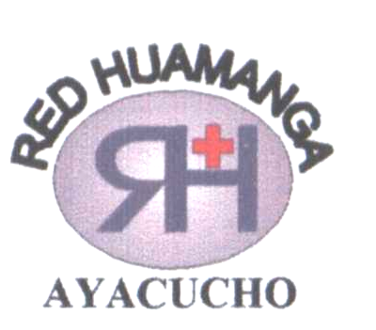
- JEFE de la UNIDAD DE SALUD AMBIENTAL, contratado por la Dirección Regional de Salud de Ayacucho-MINSA, para laborar en la Oficina de Salud Ambiental de la Red de Servicios de Salud de Huamanga, efectuando labores de Inspección de Plantas de producción de bebidas gaseosas, galleteras, sustituto lácteo, licores, panificadoras, etc. (aplicación de plan HACCP); inspección de establecimientos comerciales, como restaurantes, bares, recreos, bodegas, etc.; en el ámbito de la provincia de Huamanga.
Período : Del 22 marzo 2001 al 31 diciembre 2001
Lugar : Ayacucho, Provincias de Huamanga, Distritos de Acocro, Ocros, Tambillo, Socos, Vinchos, Quinua

- DIGITADOR, contratado por la Oficina Descentralizada de Procesos Electorales (ONPE), para laborar en el Centro de Cómputo de la Oficina provincial (Huamanga).
Período : Del 20 mayo 2000 al 02 junio 2000
Lugar : Ayacucho

- JEFE de PLANTA, contratado por la Empresa Industrias R y G Ingenieros, “Kola Sabrosa”, Puquio, Ayacucho, para la producción de bebidas gaseosas.
Período : Del 01 marzo 2000 al 15 mayo 2000
Lugar : Ayacucho, provincia de Lucanas, Distrito de Puquio

- JEFE de PLANTA, contratado por la Empresa Agregados Industriales S.R.L., Ladrillera “Chanchacc”, Puquio, Ayacucho, para la instalación y producción de ladrillos tipo king kong a base de arcilla roja.
Período : Del 03 enero 2000 al 29 febrero 2000
Lugar : Ayacucho, provincia de Lucanas, Distrito de Puquio

- AUXILIAR I, contratado por la Universidad Nacional de San Cristóbal de Huamanga, para laborar en la Oficina de la Biblioteca Central.
Período : Del 03 noviembre 1998 al 31 diciembre 1999
Lugar : Ayacucho, provincia de Huamanga, Distrito de Ayacucho

- PRACTICANTE, realizado en la Planta Piloto de Cerámica de la Universidad Nacional de San Cristóbal de Huamanga, efectuando investigación para la elaboración de Mayólicas de alto tránsito con arcilla roja.
Período : Del 15 septiembre 1997 al 23 diciembre 1997
Lugar : Ayacucho, provincia de Huamanga, Distrito de Ayacucho

- PERFORISTA, contratado por la Dirección de Servicios Públicos de la Municipalidad Provincial de Huamanga, para realizar trabajos de perforación para refacción de pistas y veredas de concreto.
Período : Del 02 noviembre 1996 al 28 abril 1997
Lugar : Ayacucho, provincia de Huamanga, Distrito de Ayacucho

- CONDUCTOR PROFESIONAL de vehículos motorizados, tales como camiones, camionetas 4x4, automóviles y motocicletas; tanto en las diferentes entidades en los que laboré y en el quehacer cotidiano.
Período : Desde el año 1996 hasta la actualidad

- JEFE de PLANTA, producción de Néctar de frutas, mermelada y yogurt en la Planta Piloto de Jugos y Conservas de la Universidad Nacional de San Cristóbal de Huamanga.
Período : De abril 1993 a agosto 1994
Lugar : Ayacucho, provincia de Huamanga, Distrito de Ayacucho

- PUBLICACIONES

Textos de Ensayo o Creación

- Manual de Construcción Uso y Mantenimiento de Baño Ecológico Seco. Salud Sin Límites Perú, Oficina Regional Ayacucho, Proyecto “Promoviendo Alternativas de Saneamiento Ecológico en las Comunidades Alto Andinas del Departamento de Ayacucho”, 2008.
- Video del Proceso Constructivo, Uso y Mantenimiento del Baño Ecológico Seco, Salud Sin Límites Perú, Oficina Regional Ayacucho, Proyecto “Promoviendo Alternativas de Saneamiento Ecológico en las Comunidades Alto Andinas del Departamento de Ayacucho”. Reuso de las aguas grises, de las heces y de la orina. Construcción de Biofiltro y otros, 2008.

- Manual de Educación Sanitaria. Salud Sin Límites Perú, Oficina Regional Ayacucho, Proyecto “Promoviendo Alternativas de Saneamiento Ecológico en las Comunidades Alto Andinas del Departamento de Ayacucho”, 2008.

- Video del Proceso Constructivo de Letrina sanitaria y Ecológica (abonera), Micro relleno sanitario (compostaje), Cocina mejorada, Conexión domiciliaria, Pozo de drenaje de los lavaderos. Igualmente el proceso de Limpieza y ordenamiento de una Vivienda Saludable, comunidad Saludable y los 05 momentos críticos del lavado de manos. Oficina Regional Ayacucho CARE-PERÚ, Programa Redes Sostenibles para la Seguridad Alimentaria (REDESA), Agua y Saneamiento, 2006.

- Manual de Diseño, Construcción y Mantenimiento de Letrina Ecológicas (aboneras). Regional Ayacucho CARE-PERÚ, Programa Redes Sostenibles para la Seguridad Alimentaria (REDESA), Agua y Saneamiento, 2005.

- Manual de Operación y Mantenimiento de los Sistemas de Agua Potable y Letrinas Sanitarias en el Medio Rural. Dirección Ejecutiva de Salud Ambiental (DIGESA – Lima), Oficina de Saneamiento Básico Rural de la Dirección Ejecutiva de Salud Ambiental de la Dirección Regional de Salud Ayacucho-MINSA, 2003.

Trabajos de Investigación

- Lecciones Aprendidas en la Ejecución del Programa REDESA Ayacucho, CARE – PERU, actualmente en elaboración.
- Proyecto de Pre-factibilidad para la Instalación de una Planta para la Producción de Jalea de Gelatina a partir de Huesos de Vacunos y Ovinos en la ciudad de Ayacucho, 2002.
- “Evaluación del Uso de Viviendas, Letrinas y Otros”, construido por el Proyecto de Apoyo al Repoblamiento PAR-PROMUDEH (PARSAB), en las comunidades de la provincia de Huamanga y Huanta-Ayacucho, 2001.
- “Mejoramiento de Letrina Sanitaria y la Correcta Disposición de residuos Sólidos”, PAR-PROMUDEH (PARSAB), en las comunidades de la provincia de Huamanga y Huanta-Ayacucho, 2001.
- Proyecto de Instalación de la Ladrillera “Chanchacc” en Puquio-Ayacucho 2000.
- Formulación de Pasta para la Producción de Mayólicas con Arcilla Roja en la ciudad de Ayacucho 1997.

- PARTICIPACIÓN EN CONGRESOS Y DEMÁS
CERTÁMENES ACADÉMICOS

COMO ASISTENTE :

- 1° Jornada Técnico Científica de “Medio Ambiente Subterráneo y Sostenibilidad”, organizado por Red Iberoamericana MASyS-CYTED, Ayacucho, el 30 de junio y del 01 al 02 de julio del 2010.
- Conferencia Especializada “Tecnologías Aplicadas para Obras Civiles”, organizado por Colegio de Ingenieros del Perú-CIP y Eventos Perú Infraestructura Vial-EPIVIAL, Consejo Departamental Ayacucho, del 09 al 11 de junio del 2010.
- “Taller de Traslocación de Ichu para control de la Erosión”, organizado por TECHINT, fase Geotecnia, Campamento Acocro, del 14 al 16 de octubre del 2009
- Curso “Manejo Ambiental en Minería”, TECSUP, del 07 de julio al 25 de agosto del 2009
- Diplomado “Gestión y Evaluación de Impacto Ambiental”, Facultad de Ciencias Matemáticas, Universidad Mayor de San Marcos, duración de 408 hr, del 23 de agosto del 2008 al 28 de febrero del 2009
- “Taller de Instalación de Especies forrajeras para control de la Erosión”, organizado por TECHINT, fase Geotecnia, Campamento Patibamba, del 20 al 22 de enero del 2009.
- “Taller de Formación de Operadores de Mantenimiento de Sistemas de Tratamiento de Agua Potable y Residual”, organizado por Aquafil SAC-Techint, Ayacucho-Campamento Patibamba, del 20 al 21 de octubre del 2008.
- “Taller de Comunicación e Incidencia Política” organizado por la ONG Salud Sin Límites, Lima, del 06 al 07 de marzo del 2008.
- “Taller de Interculturalidad”, organizado por la ONG Salud Sin Límites, Lima, del 20 al 21 de diciembre del 2007.
- “XI Taller de Gestión Pública para Gobiernos Locales”, organizado por FONCODES, Programa de Fortalecimiento de Capacidades de Gobierno Local (PFCGL), financiado por el BID, Ayacucho, del 04 al 08 de junio del 2007.
- “Taller de Organización y Funcionamiento de los Comités de Desarrollo Comunal – CODECO´s”, realizado por Fondo Peru Alemania, FPA, La Mar, San Miguel, Luis Carranza, del 20 al 21 de Noviembre del 2005.
- “Taller de Organización y Funcionamiento de los Comités de Desarrollo Comunal – CODECO´s”, realizado por Fondo Peru Alemania, FPA, Huamanga, Acos Vinchos, del 14 al 15 de Septiembre del 2005.
- “Taller de Capacitación y Manejo en Sistemas Contables, PDT y SIAF”, realizado por Fondo Peru Alemania, FPA, Huamanga, Acos Vinchos, del 02 al 03 de Septiembre del 2005.
- “Seminario Taller Educación-Sociedad e Innovaciones Pedagógicas”, realizado por la Universidad Católica “San Pablo”, Ayacucho, del 04 al 05 de junio del 2004.
- “Seminario del Progreso”, realizado por la Corporación Aceros Arequipa S.A., Ayacucho, del 26 al 30 de abril del 2004.
- “2° Jornada de Cerrajería y Soldadura”, realizado por la Dirección Regional de la Producción de Ayacucho, Ayacucho, del 01-04 de julio del 2003.
- Jornada Técnica “Jueves del Acero”, realizado en la Planta de Pisco de la Corporación de Aceros Arequipa S.A., Pisco, 05 de junio del 2003.
- “Taller Macro Regional del Proyecto Integral de Saneamiento Básico Rural”, Dirección General de Salud Ambiental DIGESA-Lima, 25-27 de septiembre del 2002.
- “I Seminario sobre Bioética, Educación Ambiental y Salud Pública”, Hospital Regional de Ayacucho, 25 y 26 de enero del 2002.
- Seminario de “Equidad de Género y de Oportunidades”, Programa de Apoyo al Repoblamiento y Desarrollo de Zonas de Emergencia (Promudeh), Cayara, Fajardo, Ayacucho, 14 de diciembre del 2001;
- Seminario de “Equidad de Género y de Oportunidades”, Programa de Apoyo al Repoblamiento y Desarrollo de Zonas de Emergencia (Promudeh), Accomarca, Vilcashuamán, Ayacucho, 13 de diciembre del 2001;
- Taller de “Operación y Mantenimiento de Sistemas de Agua Potable en el Ámbito Rural”, Dirección Regional de Salud, Red de Salud Fajardo, Huancapi-Ayacucho, 16-18 diciembre del 2001.
- Curso de “Atención de gestantes en Alto Riesgo”, Red de Salud Huamanga, Ayacucho, 08 al 09 de noviembre del 2001;
- Curso de “Conservación, Consumo y Manipuleo de Pescado Fresco”, Dirección Regional de Pesquería, Huamanga, Ayacucho, 22 al 23 de octubre del 2001;
- Seminario Taller “Nuevas Propuestas Pedagógicas para la Educación Peruana”, Dirección Regional de Ayacucho y el Instituto de Investigación Pedagógica, Desarrollo y Promoción Cultural Aurora”, Ayacucho, 25 al 29 septiembre del 2001;
- Taller de “Fortalecimiento de Líderes en Santillana”, Programa de Apoyo al Repoblamiento y Desarrollo de Zonas de Emergencia (Promudeh), Santillana, Huanta, 23 de agosto del 2001;
- Taller de “I Taller de evaluación Semestral del Programa de Control de Enfermedades Transmisibles de la DIRESA Ayacucho 2001”, Dirección Regional de Salud, Ayacucho, 20-22 de agosto;
- Taller de “Fortalecimiento de Líderes en San José de Ticllas”, Programa de Apoyo al Repoblamiento y Desarrollo de Zonas de Emergencia (Promudeh), San José de Ticllas, Huamanga, 20 de agosto del 2001
- Taller de “Fortalecimiento de Líderes en San Miguel”, Programa de Apoyo al Repoblamiento y Desarrollo de Zonas de Emergencia (Promudeh), San Miguel, La Mar, 17 de agosto del 2001;
- Taller de “Planificación Estratégica de Desarrollo de Ayahuanco”, Programa de Apoyo al Repoblamiento y Desarrollo de Zonas de Emergencia (Promudeh), Ayahuanco, Huanta, 11 y 12 de agosto del 2001;
- Taller de “Planificación Estratégica para el Desarrollo en el Distrito de San José de Ticllas”, Programa de Apoyo al Repoblamiento y Desarrollo de Zonas de Emergencia (Promudeh), San José de Ticllas, Huamanga, 14 al 15 de junio del 2001;
- Curso de “Importancia de la Salud mental en el Desarrollo Humano”, Red de Salud Huamanga, Ayacucho, 11 al 12 de junio del 2001;
- Taller de “Planificación Estratégica para el Desarrollo en Santiago de Pischa”, Programa de Apoyo al Repoblamiento y Desarrollo de Zonas de Emergencia (Promudeh), Santiago de Pischa, Huamanga, 06 al 07 de junio del 2001;
- Taller de “Formulación de Guía Metodológica para la Planificación Estratégica del Desarrollo”, Programa de Apoyo al Repoblamiento y Desarrollo de Zonas de Emergencia (Promudeh), Huamanga, 21 al 22 de mayo del 2001;
- Curso a distancia con Entorno Virtual “Aplicación de Buenas Prácticas de Manipulación de Alimentos (BPM) y Programa de Higiene en Mercados de Abasto”, Dirección General de Salud Ambiental DIGESA-Lima, 09 al 11 de mayo del 2001;
- Taller de “Validación del Plan Estratégico de Desarrollo de Accomarca”, Programa de Apoyo al Repoblamiento y Desarrollo de Zonas de Emergencia (Promudeh), Accomarca, Vilcashuamán, 28 de abril del 2001;
- Conferencia Técnica de “Instalación de Pisos, Mayólicas y Sanitarios”, Huamanga, Ayacucho, noviembre de 1999;
- Curso Taller de “Curtido de Napa Vestimenta de Ovino”, Dirección Regional de Industria y Turismo, Ayacucho, 14 al 23 de octubre de 1998;
- Curso Módulo de “Operación y Mantenimiento de Calderos”, Dirección Zonal de Servicio Nacional de Adiestramiento en Trabajo Industrial (SENATI), Ayacucho, 03 al 07 de agosto de 1998;
- Curso de “Geosintéticos en Obras Civiles”, Colegio de Ingenieros del Perú, Ayacucho Huamanga, 26 al 27 de abril de 1996;
- Curso de “Investigación de Operaciones en la Ingeniería y la Aplicación de Super Lindo en la PC”, UNSCH, Ayacucho, 08 al 29 de enero de 1994;
- Curso de “Obtención Industrial de colorantes Naturales”, UNSCH, Ayacucho, 09 al de enero de 1991;
- Curso de “Corrosión y Técnicas de Protección”, UNSCH, Ayacucho, 03 al 08 de junio de 1989.

COMO PONENTE / ORGANIZADOR :

- Ponente del Taller Regional “Políticas Sociales: Transferencia de los Programas Sociales, Planes Estratégicos de Desarrollo y Presupuesto Participativo”, Ayacucho, del 30 de septiembre al 01 de octubre del 2004.
- Ponente del Taller de “Capacitación en Saneamiento Básico Rural”, Ayacucho, 05 al 07 de marzo del 2003, ONG PRISMA-Ayacucho.
- Ponente-Organizador del Curso sobre “Manipulación de Alimentos y Control de Calidad de Carnes”, Quinua, Ayacucho, 04 al 09 de diciembre del 2001 (Festividad: Batalla de Ayacucho).
- Ponente-Organizador del Curso sobre “Capacitación de Manipuladores de Alimentos”, Ayacucho, 29 al 30 de octubre del 2001
- Ponente-Organizador del I Curso Taller de “Enfermedades Zoonóticas”, Ayacucho, 05 al 06 de octubre del 2001.
- Ponente-Organizador del Seminario Taller “Seguridad e Higiene Alimentaria”, Ayacucho, del 04 al 06 de abril del 2001
- Ponente en el Curso de Capacitación a Manipuladores y Expendedores de Alimentos, Ayacucho, 26 de marzo del 2001
- Ponente “ I Seminario Taller para Manipuladores de Alimentos”, Ayacucho, el 1º de abril del 2000.

- ACTIVIDADES DE PROYECCIÓN SOCIAL Y DE
SERVICIO A LA COMUNIDAD

- Capacitador en la Administración, Operación y Mantenimiento de los Sistema de Agua Potable Rural de Acocro, Chontaca y Ccarhuaschocce del distrito de Acocro. Municipalidad Distrital de Acocro, desde el mes de Junio del 2004 al mes de Agosto del 2005.
- Inspector de Plantas de Producción de Bebidas Gaseosas, Jugos de Frutas, licores y Panaderías. Dirección Regional de Salud Ayacucho, Red de Servicios de Salud Huamanga, Unidad de Salud Ambiental, enero del 2002.
- Labores de Aforo, Levantamiento de la Cuenca Hidrográfica y Análisis Físico-Químico del Río Pampas y Afluentes. Dirección Regional de Salud Ayacucho, Dirección Ejecutiva de Salud Ambiental, Oficina de Saneamiento Básico Rural, diciembre del 2001.
- Inspector de Plantas de Producción de Galletas y de Sustituto Lácteo en Ayacucho. Dirección Regional de Salud Ayacucho, Red de Servicios de Salud Huamanga, Unidad de Salud Ambiental, del mes de abril al mes de noviembre del 2001;
- Labores de Capacitación en Limpieza, Desinfección y Cloración de Sistema de Agua Potable Rural. Dirección Regional de Salud Ayacucho, Dirección Ejecutiva de Salud Ambiental, Oficina de Saneamiento Básico Rural, diciembre del 2001.
- Labores de Investigación y Aforo de Fuentes de Agua, Promoción y Educación en Servicios de Saneamiento Básico, Evaluación de Sistemas de Agua Potable y Levantamiento Topográfico para Ampliación y Rehabilitación de Sistemas de Agua Potable Rural. Dirección Regional de Salud Ayacucho, Dirección Ejecutiva de Salud Ambiental, Oficina de Saneamiento Básico Rural, diciembre del 2001.
- Supervisor General de la “Campaña de Vacunación Antirrábica Canina”, Prov. Huamanga. Dirección Regional de Salud Ayacucho, Coordinación de Programa de Zoonosis, del 10 al 11 de noviembre del 2001.

- RECONOCIMIENTOS Y DISTINCIONES

- Reconocimiento con Resolución Alcaldía, por labores desempeñadas en la Administración Pública, en la Sub Gerencia de Desarrollo Económico de la Municipalidad Distrital de Tambillo, 29 de diciembre del 2006;
- Reconocimiento con Resolución Directoral, por acciones excepcionales desempeñadas en la Administración Pública, en la Dirección Regional de Salud Ayacucho (DIRESA-MINSA), abril del 2003;
- Reconocimiento de las autoridades de la Comunidad de Allpaurccuna-Sayhuapata, sobre diversas labores realizadas en esa, Cangallo-Pampa Cangallo, febrero del 2003;
- Reconocimiento de las autoridades de la Comunidad de Chalcocucho-Tarmachico, sobre diversas labores realizadas en esa, Cangallo-Pampa Cangallo, enero del 2003;
- Reconocimiento de las autoridades de la Comunidad de Vizcachayocc, sobre diversas labores realizadas en esa, Cangallo-Pampa Cangallo, enero del 2003;
- Agradecimiento del Director de Servicios Públicos, Municipalidad Provincial de Huamanga, sobre Campaña de Eliminación de Canes Vagos en mercados de Ayacucho, Ayacucho, setiembre del 2001;
- Reconocimiento con Resolución Directoral, sobre el II Encuentro de Agentes Comunitarios de Salud Integral, Ayacucho, julio del 2001.
- Agradecimiento del Director de Servicios Públicos, Municipalidad Provincial de Huamanga, sobre Campaña de Desratización, Fumigación y Limpieza del Mercado 12 de Abril (Chorro), Ayacucho, 12 de junio del 2001;
- Agradecimiento de la Gerencia General, Entidad Prestadora de Servicios de Saneamiento Ayacucho S.A. (EPSASA), sobre Campaña de Fumigación en la PTAR Totora, Ayacucho, 04 de mayo del 2001;
- Resolución Directoral de conformación de equipo de gestión de la Red de Salud de Huamanga, con fecha 30 de marzo del 2001.

Ayacucho, Mayo del 2013

ING° ARTURO MARQUINA VÁSQUEZ
C.I.P. 115017

